Forum Eutin führt Spendenarbeit fort
22. FEBRUAR 2019
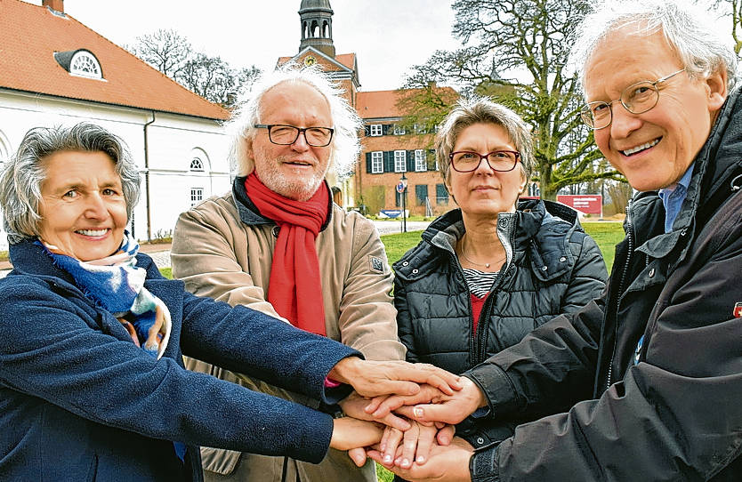
Gemeinsam für die Flüchtlingshilfe: Lutz Tamchina (rechts) und Wolfgang Schiller vom Friedenskreis Eutin mit Marie-Theres Bernegger (links) und Sigrid Döring vom Forum Eutin. (Graap)
Als in Deutschland Vereinen, die sich für Flüchtlinge engagieren wollten, die Steuerabzugsfähigkeit zeitlich begrenzt zugestanden wurde, hat auch der Friedenskreis Eutin ein Sonderkonto für die Flüchtlingshilfe eingerichtet. „Dies hat es uns ermöglicht, schnell und unbürokratisch Leid zu lindern“, erläutern die Vorstandsmitglieder Lutz Tamchina und Wolfgang Schiller. Unterstützt wurden beispielsweise eine Familie mit einem herzkranken Säugling oder die Fahrradwerkstatt, die vielen Geflüchteten Mobilität gestattet und regelmäßig Finanzhilfe braucht. Jetzt allerdings ist die Frist für die Möglichkeit „satzungsfremder humanitärer Unterstützung für Geflüchtete“ ausgelaufen, und der Verein hat sich dazu entschlossen, das restliche Spendengeld einem gemeinnützigen Verein in Eutin zu überlassen. „Unsere Wahl fiel auf das Forum Eutin, das die Flüchtlingsarbeit in unserem gemeinsamen Sinne weiterführen wird“, so Tamchina. „Das passt gut, denn wir sind selbst mit Projekten in der Flüchtlingshilfe aktiv“, sagen die Vereinsvertreterinnen Sigrid Döring und Marie-Theres Bernegger. So organisiert das Forum in der Bismarckstraße 2 Deutschunterricht und veranstaltet interkulturelle Begegnungen. Kontakt gibt es unter Telefon 04521/701418.
»Spenden kann man auf das Konto vom Forum Eutin e.V. bei der Sparkasse Holstein (IBAN: DE71 2135 2240 0179 2010 41) unter dem Stichwort „Flüchtlingshilfe“.

